# VUE学习心得

VUE是一种动态框架，可以用来封装数据

1. VUE的数据是在<script></script>之内的，且以new Vue({内容})
2. “内容”包括：

·‘标题’el,其值与需要传递的div的id一致，如，id = “shawve”，则el:”#shawve”

·数据data:{}

·方法methods:{}

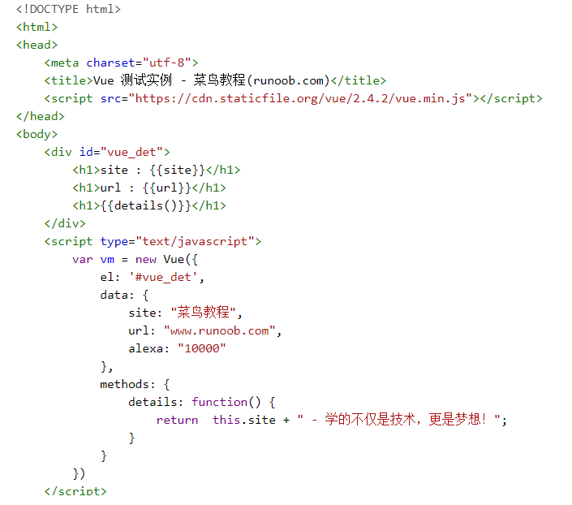

1. 若存在var vm = new VUE({

El:”#sb”,

data:{

Title:”lalala”

}

})

可以用vm.Title = “hahaha”来代替原来的”lalala”

1. **v-model：**

接受来自input、单选框radio，复选框checkbox的选择或输入值

如：<input type=”radio” value=“note”name = “role” v-model = “sector”/>

<input type=”radio” value=“harvest”name = “role” v-model = “sector”/>

·需要在data中定义sector,否则会报错

·如果是复选框，定义的变量需要是数组，如type[]。

1. axios请求：